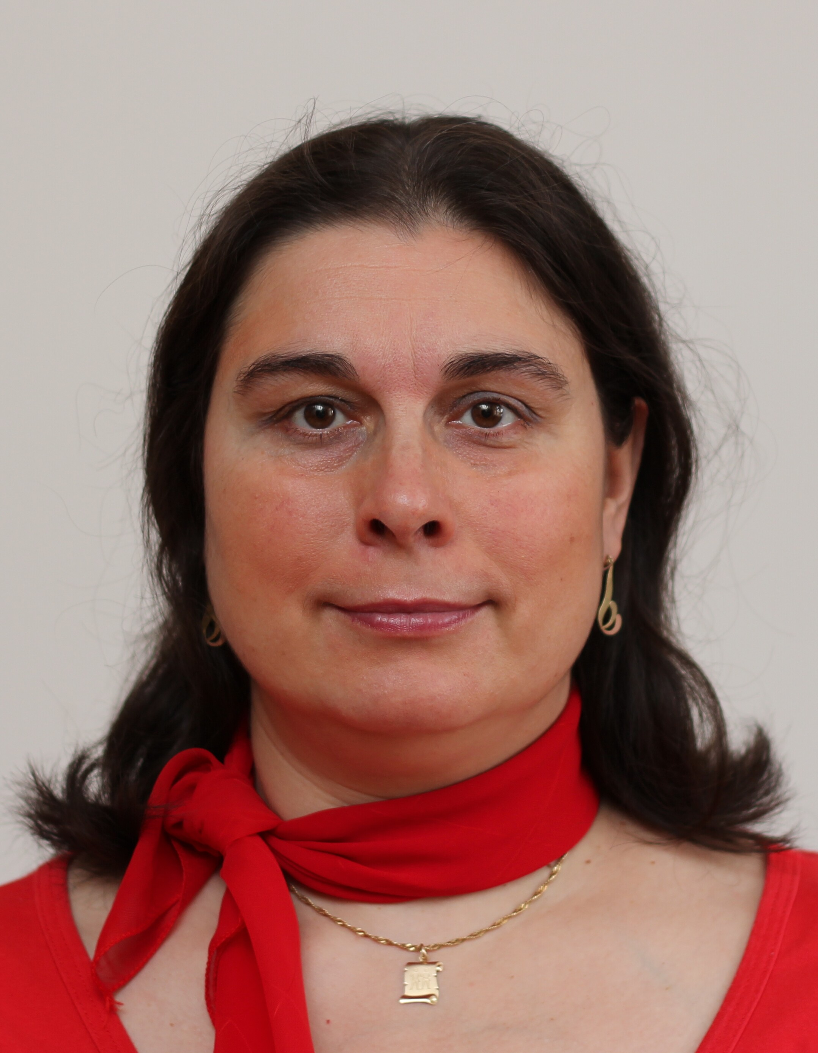

MUDr. Magdalena Ryšánková
MUDr. Magdalena Ryšánková je dětský a dorostový psychiatr a psychoterapeut. Má dlouhodobou zkušenost s diagnostikou i léčbou dětí i dospívajících s PAS, v posledních letech se zaměřuje převážně na časnou diagnostiku PAS.
Ve Velké Británii absolvovala certifikované kurzy DISCO (Diagnostic Interview for Social and Communication Disorders) a ADOS-2 (Autism Diagnostic Observation Schedule), včetně modulu pro batolata. Absolvovala výcvik v rodinné terapii, dynamické skupinové terapii, schematerapii a v TF-KBT (Trauma Focused KBT).
Svoji praxi, věnovanou diagnostice a léčbě dětí s PAS, zahájila na DPK FN Motol, dále se jí věnovala ambulantně. V současné době pracuje jako dětský psychiatr a terapeut v ambulanci pro zahraniční klienty.
Je členkou odborné skupiny ČLS JEP pro PAS při ČLS, ADDP, ČLK.
Podílela se na vedení podpůrných skupiny pro rodiče dětí s PAS. Je zaměřena i na terapii a léčbu dětí s traumatem.
Dlouhodobě spolupracuje jako externí spolupracovník a diagnostik s organizací NAUTIS.
Publikační činnost a další odborná činnost
- Přispívá do odborných publikací a věnuje se školicí činnosti.
- Byla hlavní řešitelkou reprezentativní studie Fyzické týrání v dětství u dospělé populace v ČR.

